Grundlagentext
„Der Kaufvertrag“
Ein Kaufvertrag entsteht in der Regel durch Antrag und Annahme. Dabei gibt es zwei Möglichkeiten:
1. Der Verkäufer macht dem Käufer ein Angebot (Antrag). Wenn der Käufer das Angebot annimmt (Annahme), entsteht ein Kaufvertrag.
Beispiel: Die Elektrofirma Meeder bietet ein Handy zu einem stark reduzierten Preis im Internet an. Frau Selm bestellt das Handy.
2. Der Käufer bestellt eine Ware ohne ein vorliegendes Angebot (Antrag). Wenn der Verkäufer die Bestellung annimmt, entsteht ein Kaufvertrag.
Beispiel: Herr Grass bestellt ohne vorliegendes Angebot 12 Flaschen Burgunder bei „Weinhandel Mess“.
= Antrag
= Antrag
Kaufvertrag
Kaufvertrag
Bestellung
Angebot
Verkäufer
Verkäufer
Käufer
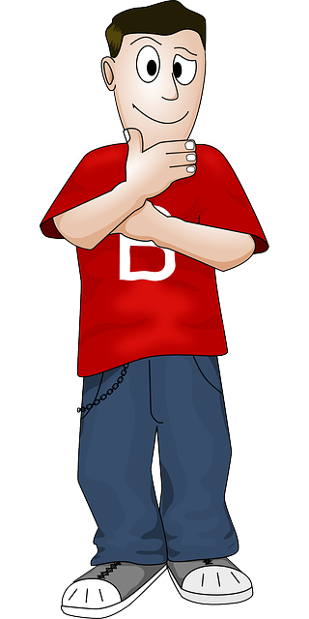

Der Verkäufer ist grundsätzlich an sein Angebot gebunden, das heißt er darf davon nicht abweichen und zum Beispiel einen anderen Preis verlangen.
Allerdings kann er ein Angebot als „unverbindlich“ kennzeichnen. Durch den Zusatz „Angebot unverbindlich“ oder „Angebot frei bleibend“ kann der Lieferer sein Angebot in jeder Beziehung ändern. Diese Angaben nennt man „Freizeichnungsklauseln“.
Beispiel: Supermarkt Contra bietet für eine Woche Blaubeeren als Sonderangebot an. Normalerweise ist der Supermarkt für eine Woche an dieses Angebot gebunden. Für den Fall, dass das Angebot schon vorher vergriffen sein sollte, sichert er sich aber durch eine Freizeichnungsklausel ab. Die Klausel lautet: „Solange Vorrat reicht“. Dadurch hat ein Käufer keinen Anspruch auf die Ware, wenn die Ware schon vor Ablauf der Woche vergriffen ist.
Schaufensterauslagen sind kein rechtliches Angebot, da sie an die Allgemeinheit gerichtet sind und nicht an bestimmte Personen. Man kann den Schaufensterpreis also nicht rechtlich einfordern.
= Annahme
Bestellung
= Annahme
Angebot
Angebote können auch mündlich gemacht werden, gelten dann aber nur für die Dauer des Gesprächs.
Man unterscheidet zwischen Anfrage und Angebot.
Anfragen haben keine rechtliche Bedeutung, da sie unverbindlich sind.
Beispiel: „Bitte teilen Sie mir mit, zu welchen Preisen und Bedingungen Sie den Bürostuhl „Medimax“ bei einer Menge von 15 Stück liefern können“.
Angebote hingegen haben eine rechtliche Bedeutung, da sie bindend sind:
Beispiel: „Hiermit bieten wir Ihnen 15 Stühle der Marke Medimax einschließlich Lieferung für 2132,98 €. Bei Zahlung innerhalb von 14 Tagen werden 2% Skonto gewährt.“
Preisabzüge gelten nur nach vorheriger vertraglicher Vereinbarung.
Solange die Vertragspartner ihren Verpflichtungen nicht nachgekommen sind, besteht ein gegenseitiges Schuldverhältnis. Der Verkäufer hat die Verpflichtung zu den Vereinbarungen entsprechend zu liefern. Der Käufer hat die Verpflichtung, die Ware anzunehmen und zu bezahlen.
Das gegenseitige Schuldverhältnis erlischt, wenn jeder Vertragspartner seine Pflichten erfüllt hat.
Um spätere Streitigkeiten zu vermeiden sollten Einzelheiten des Vertrages vorher schriftlich festgehalten werden. Sollte nichts anderes vereinbart worden sein, so gelten die folgenden gesetzlichen Regelungen. Aufgeführt werden im Kaufvertrag:
- Art und Güte der Ware
- Lieferzeit (Wenn keine Lieferzeit vereinbart wurde, ist sofort zu liefern.)
- Verpackungskosten und Beförderungskosten (Der Käufer trägt die Verpackungskosten sowie die
Beförderungskosten.)
- Zahlungsbedingungen
- Preisnachlässe
- Erfüllungsort: Hier müssen Verkäufer und Käufer ihre vertraglichen Pflichten erfüllen. Es ist immer
der Wohn- oder Firmensitz von Verkäufer oder Käufer. Beim Verkäufer ist es in der Regel der
Erfüllungsort für Waren, beim Käufer der Erfüllungsort für Geld.
- Gerichtsstand: Der Gerichtsstand ist der Ort, an dem Verkäufer oder Käufer wegen Nichterfüllung
verklagt werden kann.
Lückentexte
„Der Kaufvertrag“
Ein Kaufvertrag entsteht in der Regel durch _____________________________________. Dabei gibt es zwei Möglichkeiten:
1. Der Verkäufer macht dem Käufer ein Angebot (Antrag). Wenn der Käufer das Angebot annimmt (Annahme), entsteht ein Kaufvertrag.
2. Der Käufer bestellt eine Ware ohne ein vorliegendes Angebot (Antrag). Wenn der Verkäufer die Bestellung annimmt, entsteht ein Kaufvertrag.
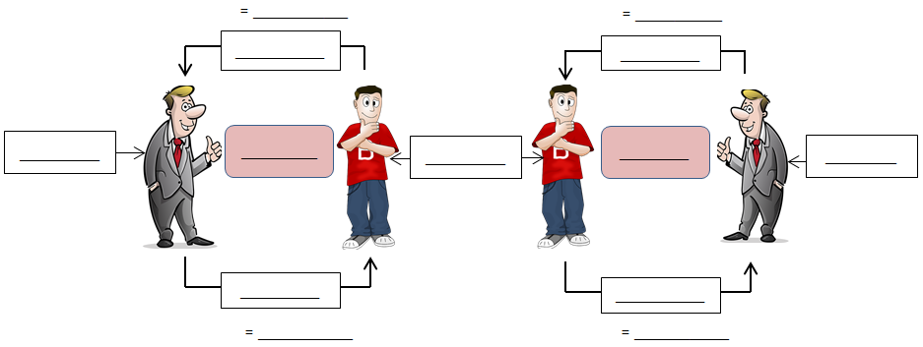
Angebot und Annahme / Verkäufer / Verkäufer / Bestellung / Bestellung / Antrag / Antrag / Annahme / Angebot / Angebot / Käufer / Kaufvertrag / Kaufvertrag
Der Verkäufer ist grundsätzlich _______________________________________________________ , das heißt er darf davon nicht abweichen und zum Beispiel einen anderen Preis verlangen.
Allerdings kann er ein Angebot als „_____________________“ kennzeichnen. Durch den Zusatz „Angebot unverbindlich“ oder „__________________________________“ kann der Lieferer sein Angebot in jeder Beziehung ändern. Die Angaben nennt man _______________________________.
Schaufensterauslagen sind ________________ rechtliches Angebot, da sie an die Allgemeinheit gerichtet sind und nicht an bestimmte Personen. Man kann den Schaufensterpreis also __________
_________________________________.
Angebot frei bleibend / an sein Angebot gebunden / unverbindlich / Freizeichnungsklauseln / nicht rechtlich einfordern / kein
Angebote können auch ______________________gemacht werden, gelten dann aber nur für die Dauer des Gesprächs.
Man unterscheidet zwischen ________________________________________.
Anfragen haben __________________________________________, da sie ___________________ sind.
Angebote hingegen _____________________________________________, da sie ____________ sind.
_________________________ gelten nur nach vorheriger vertraglicher Vereinbarung.
Preisabzüge / haben eine rechtliche Bedeutung / Anfrage und Angebot / verbindlich / unverbindlich / keine rechtliche Bedeutung / mündlich
Solange die Vertragspartner ihren Verpflichtungen nicht nachgekommen sind, besteht ein ______________________________________________________. Der Verkäufer hat die Verpflichtung zu den Vereinbarungen entsprechend ___________________________________. Der Käufer hat die Verpflichtung, ____________________________________________________.
Das gegenseitige Schuldverhältnis ______________________, wenn jeder Vertragspartner seine Pflichten ___________________________.
die Ware anzunehmen und zu bezahlen / erfüllt hat / gegenseitiges Schuldverhältnis / zu liefern / erlischt
Um spätere Streitigkeiten zu vermeiden sollten Einzelheiten des Vertrages vorher ________________ festgehalten werden. Sollte nichts anderes vereinbart worden sein, so gelten die folgenden gesetzlichen Regelungen. Aufgeführt werden im Kaufvertrag:
- Art und Güte der Ware
- ________________________(Wenn nichts vereinbart wurde, ist sofort zu liefern)
- Verpackungskosten und __________________________________(Der Käufer trägt beide.)
- _____________________________________
- Preisnachlässe
- _________________________________: Hier müssen Verkäufer und Käufer ihre vertraglichen
Pflichten erfüllen. Es ist immer der Wohn- oder Firmensitz von Verkäufer oder Käufer. Beim
Verkäufer ist es in der Regel der Erfüllungsort für Waren, beim Käufer der Erfüllungsort für Geld.
- _______________________________
Das ist der Ort, an dem Verkäufer oder Käufer wegen Nichterfüllung verklagt werden kann.
Beförderungskosten / schriftlich / Lieferzeit /Gerichtsstand / Erfüllungsort / Zahlungsbedingungen
Multiple Choice - Fragen
„Der Kaufvertrag“
- Wodurch entstehen alle Kaufverträge?(1/5)
☐ Durch mündliche Vertragsabschlüsse
☐ Durch Beglaubigung
☐ Durch schriftliche Vertragsabschlüsse
☐ Durch Zustimmung des Verkäufers
☐ Durch Antrag und Annahme
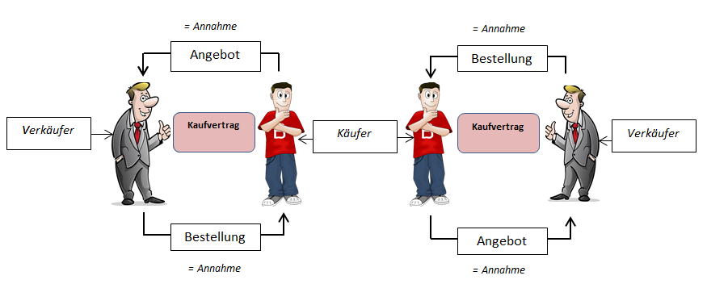
- Die Abbildung weist zwei Fehler auf. Welche sind das?
1. _______________________________________________________________
2.________________________________________________________________
- Herr Huber ist Verkäufer. Welche der nachfolgenden Maßnahmen von Herrn Huber ist nicht erlaubt? (1/5)
☐ Er ändert die Preisauszeichnung für eine günstige Jacke im Schaufenster.
☐ Er kennzeichnet ein Sonderangebot als „unverbindlich“.
☐ Er ändert eine vertragliche Vereinbarung im Nachhinein ab.
☐ Er weigert sich den im Schaufenster angegebenen Preis entgegenzunehmen.
☐ Er gibt einem Kunden Mengenrabatt.
- Was versteht man unter einer „Freizeichnungsklausel? (1/5)
☐ Die Erlaubnis kaufmännisch tätig zu werden.
☐ Die Befreiung von vertraglichen Verpflichtungen.
☐ Eine Haftungsbeschränkung für verkaufte Produkte.
☐ Angaben, durch die eine Unverbindlichkeit oder Einschränkung des Angebotes
festgelegt wird.
☐ Bedingungen, unter denen man vom Vertrag zurücktreten kann.
- Welche der nachfolgenden Sätze sind Freizeichnungsklauseln? (2/5)
☐ „Absender freibleibend“
☐ „keine Haftungsübernahme“
☐ „Angebot frei bleibend“
☐ „Nur solange Vorrat reicht“
☐ „Verkauf nur an Männer“
- Welche Aussagen über Schaufensterauslagen sind richtig? (2/5)
☐ Die Preisauszeichnungen in Schaufensterauslagen sind verbindlich.
☐ Preisauszeichnungen in Schaufenstern dürfen nur gemacht werden, wenn sie auch
verbindlich sind.
☐ Bei Lebensmitteln dürfen in Schaufensterauslagen keiner Preisauszeichnungen
vorgenommen werden.
☐ Preisauszeichnungen sind kein rechtliches Angebot.
☐ Preisauszeichnungen in Schaufenstern sind unverbindlich.
- Welche Aussage über mündliche Angebote ist richtig? (1/5)
☐ Mündliche Angebote sind nicht verpflichtend
☐ Mündliche Angebote sind immer verpflichtend
☐ Mündliche Angebote müssen nachträglich schriftlich abgeschlossen werden.
☐ Mündliche Angebote sind verpflichtend
☐ Mündliche Angebote gelten nur für die Dauer des Gesprächs
- Welche der nachfolgenden Aussagen ist richtig? (2/5)
☐ Angebote haben eine rechtliche Bedeutung und sind bindend.
☐ Angebote haben keine rechtliche Bedeutung.
☐ Anfragen haben eine rechtliche Bedeutung und sind bindend
☐ Anfragen haben keine rechtliche Bedeutung.
☐ Weder Angebote noch Anfragen sind rechtlich bindend.
- Welche Aussagen zu Rechtsgeschäften sind richtig? (2/5)
☐ Preisabzüge können jederzeit vorgenommen werden.
☐ Preisabzüge gelten nur nach vorheriger vertraglicher Vereinbarung.
☐ Bei den Vertragspartnern besteht ein einseitiges Schuldverhältnis
☐ Pflichten und Rechte müssen vor Vertragsabschluss vereinbart werden.
☐ Bei den Vertragspartnern besteht ein gegenseitiges Schuldverhältnis.
- Welche Pflichten muss der Verkäufer bei einem Rechtsgeschäft wahrnehmen? (2/5)
Der Verkäufer muss …
☐ die Transportkosten übernehmen.
☐ die Kosten für die Verpackung übernehmen.
☐ die Ware liefern.
☐ den Zahlungsbetrag einfordern.
☐ das Rechtsgeschäft dokumentieren.
- Welche Pflichten muss der Käufer bei einem Rechtsgeschäft wahrnehmen? (2/5)
Der Käufer muss …
☐ die Ware annehmen.
☐ die Rechnung anfordern.
☐ die Ware bezahlen.
☐ eine Quittung über den Erhalt ausstellen.
☐ die Ware kontrollieren.
- Welche der nachfolgenden Aussagen sind richtig? (2/5)
Um Streitigkeiten zu vermeiden sollten…
☐ Verträge schriftlich abgeschlossen werden.
☐ Verträge beglaubigt werden.
☐ Vertragsvordrucke verwendet werden.
☐ eine Unterschriftsprüfung durchgeführt werden.
☐ Käufer und Verkäufer im Besitz des Vertrages sein.
- Welche der nachfolgenden Inhalte sind für einen schriftlichen Vertrag gesetzlich vorgeschrieben? (3/5)
☐ Haftungsverteilung
☐ Art und Güte der Ware
☐ Art des Transports
☐ Lieferzeit
☐ Gerichtstand
- Welche der nachfolgenden Inhalte sind für einen schriftlichen Vertrag gesetzlich vorgeschrieben? (3/5)
☐ Alter und Nationalität der Vertragspartner
☐ Angaben zum Datenschutz
☐ Zahlungsbedingungen
☐ Preisnachlässe
☐ Erfüllungsort
- Ordnen Sie die Beschreibungen bitte den richtigen Regelungen zu:
___ Hierzu gehören zum Beispiel Rabatt oder Skonto.
___ Diese Kosten fallen zusätzlich an und werden vom Käufer gezahlt.
___ Zum Beispiel Barzahlung oder bargeldlose Zahlung.
___ Hier können Käufer oder Verkäufer bei Nichterfüllung verklagt werden.
___ Hier müssen die vertraglichen Pflichten erledigt werden.
1: Verpackungs- und Beförderungskosten 2: Erfüllungsort 3: Preisnachlässe
4: Zahlungsbedingungen 5: Gerichtsstand
Multiple Choice - Fragen - Lösungen
„Der Kaufvertrag“
- Wodurch entstehen alle Kaufverträge?(1/5)
☐ Durch mündliche Vertragsabschlüsse
☐ Durch Beglaubigung
☐ Durch schriftliche Vertragsabschlüsse
☐ Durch Zustimmung des Verkäufers
☒ Durch Antrag und Annahme
- Die Abbildung weist zwei Fehler auf. Welche sind das?
1. Die Begriffe „Bestellung“ und Angebot“ wurden vertauscht.
2. Die Begriffe „Annahme“ und „Antrag“ wurden vertauscht.
- Herr Huber ist Verkäufer. Welche der nachfolgenden Maßnahmen von Herrn Huber ist nicht erlaubt? (1/5)
☐ Er ändert die Preisauszeichnung für eine günstige Jacke im Schaufenster.
☐ Er kennzeichnet ein Sonderangebot als „unverbindlich“.
☒ Er ändert eine vertragliche Vereinbarung im Nachhinein ab.
☐ Er weigert sich, den im Schaufenster angegebenen Preis entgegenzunehmen.
☐ Er gibt einem Kunden Mengenrabatt.
- Was versteht man unter einer „Freizeichnungsklausel? (1/5)
☐ Die Erlaubnis kaufmännisch tätig zu werden
☐ Die Befreiung von vertraglichen Verpflichtungen
☐ Eine Haftungsbeschränkung für verkaufte Produkte
☒ Angaben, durch die eine Unverbindlichkeit oder Einschränkung des Angebotes
festgelegt wird.
☐ Bedingungen, unter denen man vom Vertrag zurücktreten kann.
- Welche der nachfolgenden Sätze sind Freizeichnungsklauseln? (2/5)
☐ „Absender freibleibend“
☐ „keine Haftungsübernahme“
☒ „Angebot frei bleibend“
☒ „Nur solange Vorrat reicht“
☐ „Verkauf nur an Männer“
- Welche Aussagen über Schaufensterauslagen sind richtig? (2/5)
☐ Die Preisauszeichnungen in Schaufensterauslagen sind verbindlich
☐ Preisauszeichnungen in Schaufenstern dürfen nur gemacht werden, wenn sie auch
verbindlich sind.
☐ Bei Lebensmitteln dürfen in Schaufensterauslagen keiner Preisauszeichnungen
vorgenommen werden.
☒ Preisauszeichnungen sind kein rechtliches Angebot.
☒ Preisauszeichnungen in Schaufenstern sind unverbindlich.
- Welche Aussage über mündliche Angebote ist richtig? (1/5)
☐ Mündliche Angebote sind nicht verpflichtend
☐ Mündliche Angebote sind immer verpflichtend
☐ Mündliche Angebote müssen nachträglich schriftlich abgeschlossen werden.
☐ Mündliche Angebote sind verpflichtend
☒ Mündliche Angebote gelten nur für die Dauer des Gespräches
- Welche der nachfolgenden Aussagen sind richtig? (2/5)
☒ Angebote haben eine rechtliche Bedeutung und sind bindend.
☐ Angebote haben keine rechtliche Bedeutung.
☐ Anfragen haben eine rechtliche Bedeutung und sind bindend
☒ Anfragen haben keine rechtliche Bedeutung.
☐ Weder Angebote noch Anfragen sind rechtlich bindend.
- Welche Aussagen zu Rechtsgeschäften sind richtig? (2/5)
☐ Preisabzüge können jederzeit vorgenommen werden.
☒ Preisabzüge gelten nur nach vorheriger vertraglicher Vereinbarung.
☐ Bei den Vertragspartnern besteht ein einseitiges Schuldverhältnis
☐ Pflichten und Rechte müssen vor Vertragsabschluss vereinbart werden.
☒ Bei den Vertragspartnern besteht ein gegenseitiges Schuldverhältnis.
- Welche Pflichten muss der Verkäufer bei einem Rechtsgeschäft wahrnehmen? (2/5)
Der Verkäufer muss …
☐ die Transportkosten übernehmen.
☐ die Kosten für die Verpackung übernehmen.
☒ die Ware liefern.
☒ den Zahlungsbetrag einfordern.
☐ das Rechtsgeschäft dokumentieren.
- Welche Pflichten muss der Käufer bei einem Rechtsgeschäft wahrnehmen? (2/5)
Der Käufer muss
☒ die Ware annehmen
☐ die Rechnung anfordern
☒ die Ware bezahlen
☐ eine Quittung über den Erhalt ausstellen
☐ die Ware kontrollieren
- Welche der nachfolgenden Aussagen sind richtig? (2/5)
Um Streitigkeiten zu vermeiden sollten…
☒ Verträge schriftlich abgeschlossen werden.
☐ Verträge beglaubigt werden.
☐ Vertragsvordrucke verwendet werden.
☐ eine Unterschriftsprüfung durchgeführt werden.
☒ Käufer und Verkäufer im Besitz des Vertrages sein.
- Welche der nachfolgenden Inhalte sind für einen schriftlichen Vertrag gesetzlich vorgeschrieben? (3/5)
☐ Haftungsverteilung
☒ Art und Güte der Ware
☐ Art des Transports
☒ Lieferzeit
☒ Gerichtstand
- Welche der nachfolgenden Inhalte sind für einen schriftlichen Vertrag gesetzlich vorgeschrieben? (3/5)
☐ Alter und Nationalität der Vertragspartner
☐ Angaben zum Datenschutz
☒ Zahlungsbedingungen
☒ Preisnachlässe
☒ Erfüllungsort
- Ordnen Sie die Beschreibungen bitte den richtigen Regelungen zu:
3 Hierzu gehören zum Beispiel Rabatt oder Skonto.
1 Diese Kosten fallen zusätzlich an und werden vom Käufer gezahlt.
4 Zum Beispiel Barzahlung oder bargeldlose Zahlung.
5 Hier können Käufer oder Verkäufer bei Nichterfüllung verklagt werden.
2 Hier müssen die vertraglichen Pflichten erledigt werden.
1: Verpackungs- und Beförderungskosten 2: Erfüllungsort 3: Preisnachlässe
4: Zahlungsbedingungen 5: Gerichtsstand
Offene Fragen
„Der Kaufvertrag“
Aufgabe: Bitte beantworten Sie die nachfolgenden Fragen mit Hilfe der Wortwolke.
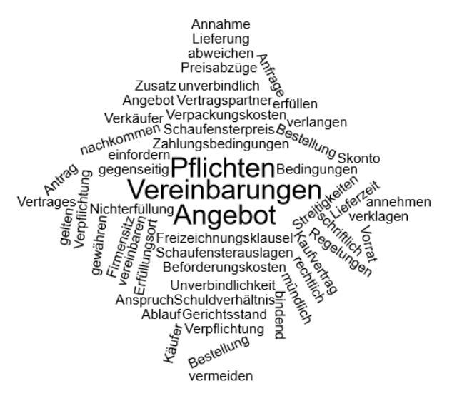

1. Wodurch entsteht ein Kaufvertrag?
_______________________________________________________________________________
_______________________________________________________________________________
2. Erklären Sie bitte den Begriff „Freizeichnungsklausel“ und nennen Sie hierfür zwei Beispiele.
_______________________________________________________________________________
_______________________________________________________________________________
_______________________________________________________________________________
_______________________________________________________________________________
3. In einem Schaufenster befindet sich ein Produkt mit einer falschen Preisangabe. Als ein Kunde
auf diesem Preis besteht, entsteht ein Streitgespräch.
Bitte nehmen Sie zu dem Sachverhalt Stellung.
_______________________________________________________________________________
_______________________________________________________________________________
_______________________________________________________________________________
_______________________________________________________________________________
4. Wodurch unterscheiden sich Angebot und Nachfrage im Hinblick auf ihre Verbindlichkeit?
_______________________________________________________________________________
_______________________________________________________________________________
_______________________________________________________________________________
_______________________________________________________________________________
5. Welche Schuldverhältnisse bestehen während eines Kaufvertrages zwischen Käufer und Verkäufer?
_______________________________________________________________________________
_______________________________________________________________________________
_______________________________________________________________________________
_______________________________________________________________________________
6. In welcher Form sollten Kaufverträge abgeschlossen werden?
_______________________________________________________________________________
_______________________________________________________________________________
7. Welche Regelungen müssen in einem Kaufvertrag festgehalten werden?
_______________________________________________________________________________
_______________________________________________________________________________
_______________________________________________________________________________
_______________________________________________________________________________

